首都医科大学附属北京友谊医院
药物临床试验机构
关中心事项说明（2024.02更新）

一、项目文件归档流程说明
（1）试验项目文件资料准备齐全（见“附件1：药物临床试验文件归档目录”）后请联系机构办公室杜老师（电话：63138596），预约关中心文件归档时间。
（2）按约定日期时间到机构办公室领取统一纸质文件箱，规格：42 cm (长)×33 cm (宽) × 31 cm (高)（如图1，箱内可容纳厚度为4 ~ 5 cm的研究者文件夹5 ~ 6本）及装箱项目文件纸质条码（如图2）。
（3）具体装箱及贴条码的操作流程详见附件视频（见视频附件：装箱讲解视频一和装箱讲解视频二）。
（4）装箱归档的同时需要填写两个电子归档文件表格，电子装箱单见附件4，档案存放情况登记表见附件5。
（5）装箱后的文件箱开口处需要贴封条，封条上需填写封箱日期及封箱人员姓名（如图3），封条贴于档案箱开启处（如图4）。
（6）归档完成后根据科室实际情况安排存放地点（科室档案室或外送保存）。
（7）所有归档纸质文件均需提供电子版只读格式存盘，硬盘要求见图5和图6。
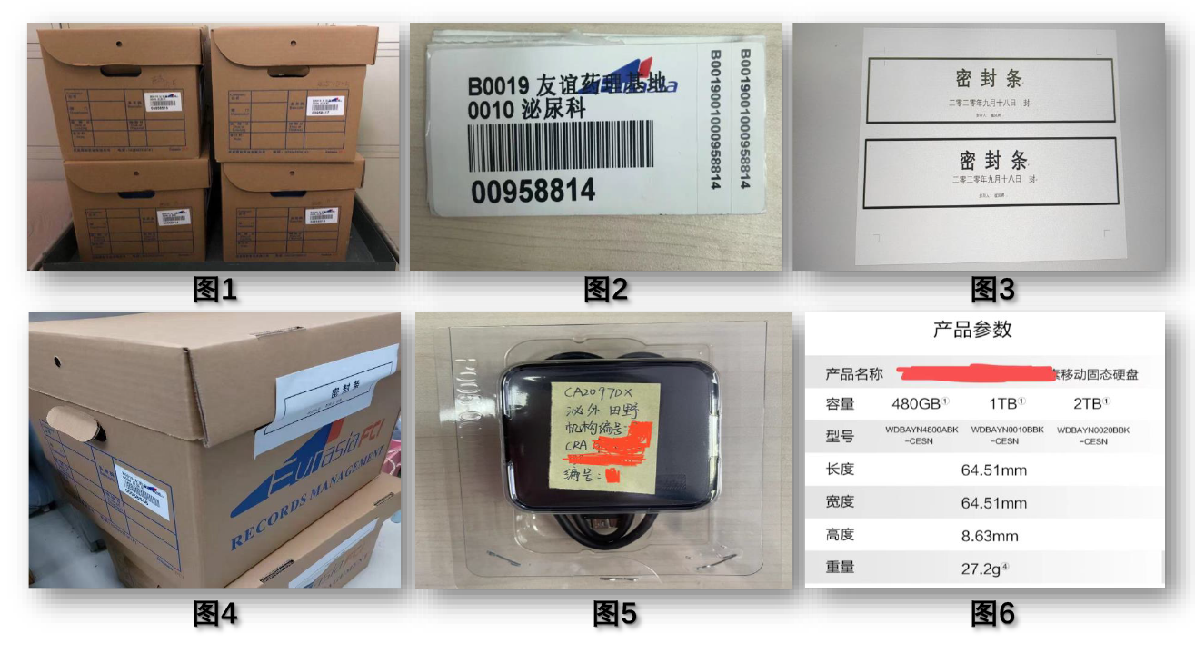

二、尾款结算及关中心前财务部分确认流程
（1）核算项目尾款，分别发给研究者（确认病例费用）、机构办公室（确认档案保存费等）和研究型病房（确认质控费和药物管理费等）。
（2）将确认的机构项目财务结算表（见附件6）发至邮箱chunxiuyang@sina.com。
（3）汇尾款，汇款成功后发送“取发票信息（见附件7）”和“付费说明”到chunxiuyang@sina.com。
（4）机构办理发票及入账手续，公司领取发票。
（5）机构办核算院内相关科室费用，完成院内结算。
（6）CRA/CRC与机构办确认财务部分办理完成，可签署关中心确认表中的财务部分。

三、关中心确认表
关中心确认表（见附件3）中所列事项需要相关老师确认并签字，待确认所有签字完成后，将该表交给机构办公室杨老师（联系电话：63138628）。

文件下载链接：关中心事项说明（2024.02更新）
视频附件下载：装箱讲解视频一
装箱讲解视频二

首都医科大学附属北京友谊医院
药物临床试验机构办公室

